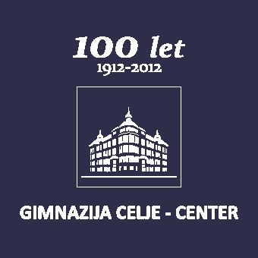

ZAGORSKO ZLATO ZA DEKLETA Z GIMNAZIJE CELJE – CENTER
(86 točk in zlato priznanje za Dekliški pevski zbor Gimnazije Celje – Center na Državnem tekmovanju otroških in mladinskih pevskih zbor)

Gimnazija Celje – Center se lahko pohvali z bogato tradicijo zborovskega petja. Dekliški pevski zbor GCC že več kot štiri desetletja dopolnjuje kulturno podobo šole, mesta in domovine, številni dosežki na mednarodnih in nacionalnih zborovskih tekmovanjih pa ga uvrščajo med najboljše tovrstne sestave v Evropi. Zadnjih 15 let ga vodi profesorica Barbara Arlič Kerstein. Poleg deklet pa zadnjih šest let na Centru prepevajo tudi fantje, zbrani v zasedbah Oktet 9 in FaVoZa.
Dekliški pevski zbor je svojo kakovost ponovno dokazal na Državnem tekmovanju otroških in mladinskih pevskih zborov, ki je te dni potekalo v Zagorju ob Savi. Dekleta so na tekmovalnem nastopu 28. 3. osvojile 86 točk in zlato priznanje, namesto Arličeve, sicer tudi dobitnice letošnjega bronastega grba Mestne občine Celje, pa je zbor vodil David Preložnik. Na tekmovanju v Zagorju se je odlično odrezal tudi Mešani mladinski pevski zbor I. gimnazije v Celju, ki je prav tako osvojil zlato odličje.
Dekleta v tem mesecu čaka še nastop na mednarodnem zborovskem tekmovanju z Benetkah, v mesecu maju pa pripravljajo tradicionalni pomladni koncert, ki bo 10. 5. v Narodnem domu Celje.

PRILOGA: Fotografija Dekliškega pevskega zbora Gimnazije Celje – Center (arhiv GCC)

DODATNE INFORMACIJE:
Gregor Deleja, prof., protokol in PR
041 / 708 – 945, gregor.deleja@gcc.si
Spletna stran: www.gcc.si

Celje, 29. 3. 2012

